Georgianna Vanier vve de Constant Giroux

Décès: 28 octobre 1903, Montréal, Québec.
Sépulture: 2 novembre 1903, Basilique Notre Dame, Montréal, Québec.

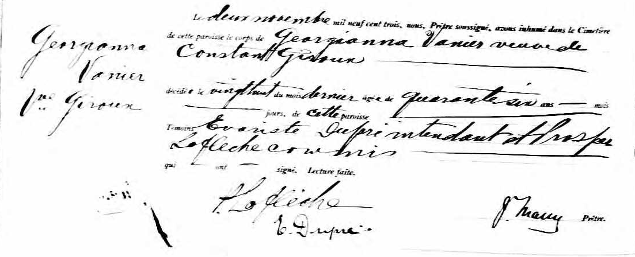

Le deux novembre mil neuf cent trois, nous, Prêtre soussigné, avons inhumé dans le
Cimetière de cette paroisse le corps de Georgianna Vanier veuve de Constant Giroux
Georganna décédée le vingt huit du mois dernier âgée de quarante six ans-------mois------jours, de
Vanier cette paroisse ----------------------------------------
Vve Giroux Témoins Evariste Dupré intendant et Prosper laflèche commis ------------------------------
qui------ont------signé. Lecture faite.

P.Laflèche
E.Dupré J.Massy Prêtre.

Référence : Fond Drouin

